HU.152 – ATUALIZAR DADOS EMPRESARIAIS
PROJETO: Viabiliza — Sistema de Licenciamento Eletrônico

HISTÓRICO DE REVISÃO
DATA | RESUMO DAS ALTERAÇÕES | VERSÃO | Responsável
16/10/2026 | Texto revisto para a linguagem de quem usa o sistema | 2.1 | Sudoeste Informática
19/10/2026 | Retirada das HUs sem funcionalidade no sistema, renumeração e reordenação das demais (retaguarda primeiro, portal depois) | 2.2 | Sudoeste Informática

VISÃO GERAL
Quem tem vínculo ativo altera razão social, endereço e contato da empresa. O CNPJ não muda, mesmo se for enviado de novo. Origem, protocolo da REDESIM e data de sincronização não entram neste formulário. CNAEs e o encerramento do vínculo têm caminhos próprios. Vínculo encerrado permite ver o detalhe e impede a alteração. Quem não tem nenhum vínculo não abre o detalhe. Em representação, vale o vínculo do representado. Não há aprovação da SEDUR antes de gravar. A alteração fica registrada.

SUMÁRIO

ÉPICO: EP03 — Cadastro Empresarial
HISTÓRIA DE USUÁRIO: Atualizar dados empresariais
PRÉ-REQUISITOS
DEPENDÊNCIAS
INTERFACE DE USUÁRIO
TELA 1 - Dados da empresa
COMPORTAMENTO ESPERADO TELA 1

ÉPICO: EP03 — Cadastro Empresarial
Como a SEDUR quero que o responsável atualize os dados complementares da empresa, de modo que o cadastro usado nas solicitações permaneça correto sem mudar o CNPJ.

HISTÓRIA DE USUÁRIO: Atualizar dados empresariais
Como cidadão com vínculo ativo quero atualizar razão social, endereço e contato, de modo que o cadastro da empresa siga atualizado.

PRÉ-REQUISITOS
• Cidadão autenticado no portal, com e-mail confirmado e termo aceito
• Vínculo ativo com a empresa; em representação, o vínculo do representado
• Razão social obrigatória; demais campos cadastrais opcionais, com os mesmos limites do cadastro

DEPENDÊNCIAS
Passadas
• HU-151 — empresa já cadastrada e vínculo de responsável, ou outro vínculo ativo

Futuras
• Nenhuma

INTERFACE DE USUÁRIO

TELA 1 - Dados da empresa
Caminho no menu: Serviços > Minhas empresas > detalhe da empresa

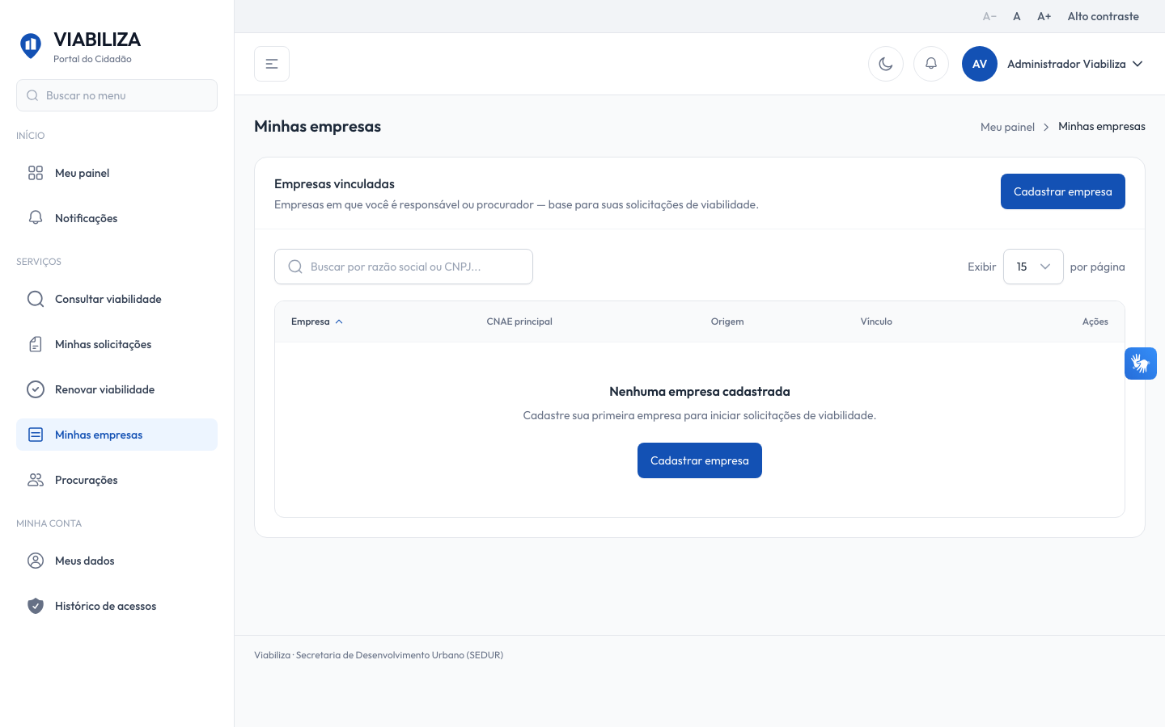

COMPORTAMENTO ESPERADO TELA 1
Cenário 1: Atualização com vínculo ativo
Dado que o usuário efetivo tem vínculo ativo
Quando altera a razão social ou os dados complementares válidos
Então a empresa é atualizada, o CNPJ permanece o mesmo e a mensagem é "Dados da empresa atualizados com sucesso."

Cenário 2: Sem vínculo ativo
Dado que só existe vínculo encerrado, ou nenhum vínculo
Quando há tentativa de atualizar
Então o sistema recusa a alteração; sem nenhum vínculo, o detalhe também não abre

Cenário 3: Origem e protocolo fora do formulário
Dado que a empresa veio da REDESIM
Quando os dados complementares são salvos
Então origem, protocolo e data de sincronização não são alterados por esta tela

